為台灣加油打氣專欄(152)3D影像處理技術之應用

李家同

我們通常的照相機所照出的相片是2D的，可是越來越需要的是3D的，理由很簡單，我們的物體通常都是3D的，現在假設有一個工業上的零組件，我們要檢查這個零組件，就需要用到3D影像的處理技術，請看圖一。

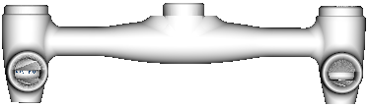

圖一

圖一其實是水管的一部分，是經由一種電腦繪圖的技術所構成的，這是理想中的一個零組件，可是真正做出來的零組件，當然不可能是如此的完美，這時我們就用一個3D照相機對著一個做出來的零組件照相，照相的結果如圖二。

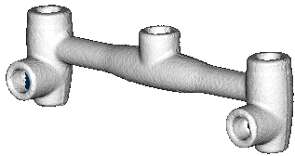

圖二

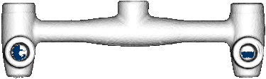首先要講的是，我們國家已經有自己製造的3D相機，雖然鏡頭仍然要向外國購買，但利用3D照相所照出來的影像，我們可以將產品的影像和電腦設計的影像比較如圖三。



圖三

比較的結果如圖四。

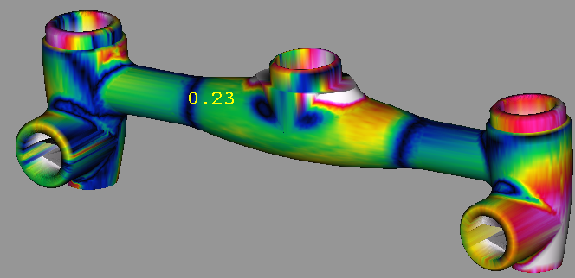

圖四

圖四的顏色顯示比較後的差距，紅色表示比較嚴重的差距，藍色表示比較小的差距。

這種零組件是需要經過拋光加工的，在過去完全由師傅來決定哪一個地方要多加以拋光，這種零組件的拋光是全手動的，現在我們已經可以完全自動化了，我們的3D照相機的結果可以回饋給拋光的設備進行加工，使得拋光的結果非常好。

3D照相機最重要的能力當然是要決定一個物體的三度空間的形狀，請看圖五。

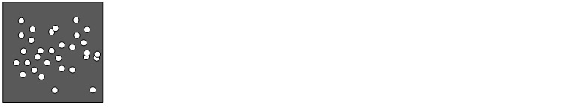

圖五

我們先要做一個遮罩(mask)，這個遮罩上面有很多空的點可以讓光線穿透，現在假設遮罩上有兩點，我們將這個光線透過了這兩點以後會碰到一個參考版，光線就會反射回來，由一具3D鏡頭所看見，如圖六。



圖六

在圖六我們只畫了兩點，可是3D鏡頭是呈現所有點的。

假設我們有一個3D的物體，因此它是有深度的，這時這兩點投射到物體以後，所反射回來的兩點如圖七。



圖七

我們可以看出來原來兩點的距離是改變的，所謂3D照相機是要將一個物體上下左右旋轉拍照，旋轉以後就會有相當多的照相，每張相片都和原來的參考相片比較，比較的時候是要經過相當複雜的數學運算，因此可以決定這個物體的3D形狀，而且相當的精密。

要有這種3D照相機，除了光學的學問以外，最重要的還是數學，如果數學不好，照了幾百張非常好的相片也無法知道這個物件的3D形狀。

我們國家的3D照相機已經可以和德國及比利時的產品互相比較，在精度方面我們超越了這兩家，在處理速度方面我們超過了德國的公司，但落後於比利時的公司。

希望我們的大學在影像處理方面也往3D的方向走，國家極需要能夠製造非常精密的零組件，可以想見的是3D影像處理至少是一種檢驗的方法，當然我們的工程師還需要在這方面努力，因為可見光對於非常光亮的物件是有反光的作用，處理起來是很麻煩的。

相信大家一定會知道這種工作的難度，我們的工程師是相當有學問的人，他們在數學和光學上顯然都有很好的素養，我們應該很慶幸有這麼好的工程師。